По постановлениям Ленинградского межрайонного природоохранного прокурора Комитет государственного экологического надзора Ленинградской области привлек должностное лицо общества с ограниченной ответственностью «АВТОС» к административной ответственности в виде штрафа по ст. 7.6 КоАП РФ, ч.1 ст. 8.14 КоАП РФ.
В декабре 2018 года природоохранной прокуратурой проведена проверка соблюдения ООО «АВТОС» водного законодательства по результатам которой выявлены нарушения.
Установлено, ООО «АВТОС» в нарушение требований законодательства осуществляет сброс недостаточно очищенных сточных вод в водный объект - ручей Горелый, а именно выявлено повышенное содержание 4 загрязняющих веществ: БПК5, аммоний-ион, железо общее, нефтепродукты.
Кроме того, у ООО «АВТОС» отсутствуют решение о предоставлении водного объекта – ручей Горелый в пользование с целью сброса ливневых вод; схема систем водопотребления и водоотведения, согласованная с территориальным органом Федерального агентства водных ресурсов в установленном порядке.
В связи с этим, природоохранной прокуратурой 27.12.2018 в отношении должностного лица ООО «АВТОС» возбуждены дела об административных правонарушениях по ст. 7.6 КоАП РФ, ч.1 ст. 8.14 КоАП РФ, по результатам рассмотрения которых 06.02.2019 комитетом государственного экологического надзора Ленинградской области должностное лицо признано виновным, назначены административные штрафы на общую сумму 20 тыс. руб.

Приложение: фотоматериалы.

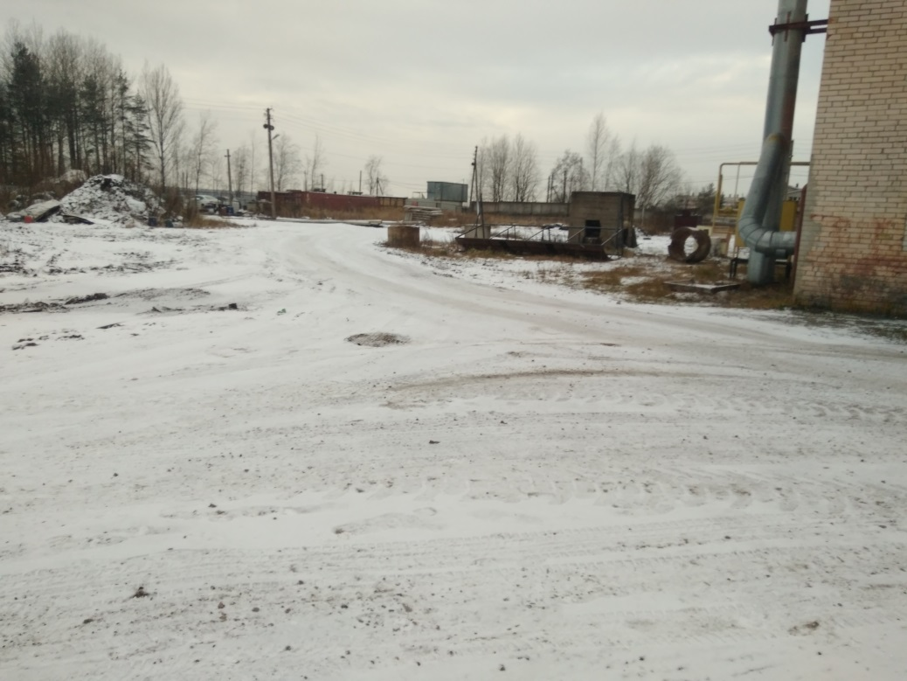
Фото 1. Территория ООО «АВТОС»

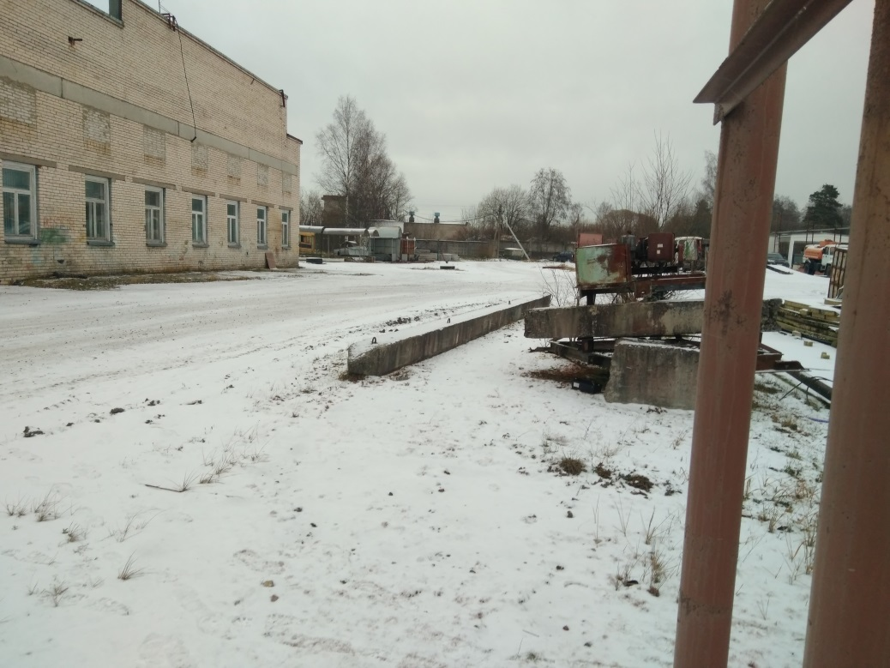
Фото 2. Территория ООО «АВТОС»

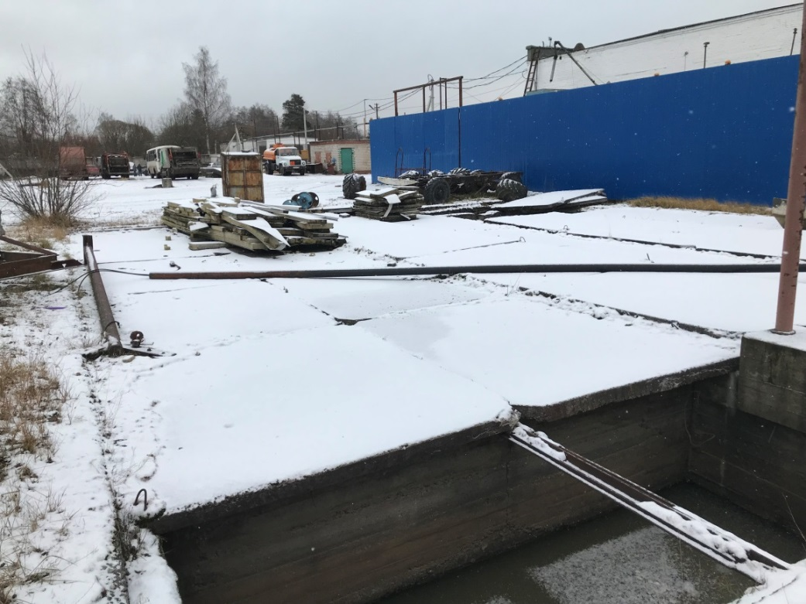
Фото 3. Отстойник ливневой системы канализации ООО «АВТОС»

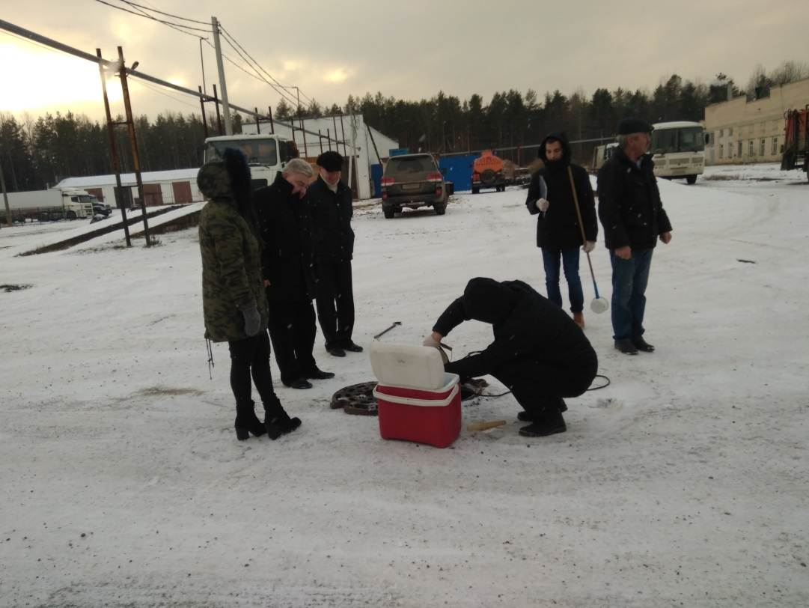
Фото 4. Колодец ливневой системы канализации ООО «АВТОС»

Природоохранный прокурор

старший советник юстиции В.И. Мутьев

